Лабораторна робота №4

Розпізнавання образів за допомогою навчання без учителя
Виконав | Перевірив | На оцінку | Оцінка
Скицко Руслан Скргійович | Скоб Юрій Олексійович | Відмінно
Мета – ознайомитися з навчанням без учителя, і як воно застосовується для розв’язання реальних задач машинного навчання.
Постановка завдання
Створити коди в яких розглядаються задачі за такими питаннями:
- кластеризація даних за допомогою методу k-середніх;
- оцінювання кількості кластерів з допомогою алгоритму середнього зсуву;
- оцінювання якості кластеризації за допомогою силуетних мір;
- ознайомлення з гауссівськими змішаними моделями;
- знаходження підгруп на фондовому ринку з використанням моделі поширення подібності;
- сегментування ринку на основі моделей покупок;
- внести в коди виведення інформації про виконавця роботи.
Теоретичні відомості
Навчання без вчителя. Термін навчання без вчителя (unsupervised learning) відноситься до процесу побудови моделі машинного навчання, що не вимагає залучення зазначених тренувальних даних. Машинне навчання без вчителя знаходить застосування у багатьох галузях, включаючи сегментування ринку, торгівля акціями, обробка природної мови, машинний зір та інших.
У попередній роботі ми мали справу з даними, з якими асоціювалися мітки (маркери). У разі помічених навчальних даних алгоритми навчаються класифікувати дані за цими мітками. В реальних задачах помічені дані не завжди доступні. Іноді ми просто маємо множину даних і треба якось розподілити їх по категоріях, які поки що невідомі. І тут на перший план виходить навчання без вчителя (інші назви – неконтрольоване, спонтанне навчання, самонавчання). Алгоритми навчання без вчителя намагаються будувати моделі, які здатні знаходити підгрупи в заданому наборі даних, використовуючи різні метрики подібності.
Розглянемо, як формулюється задача навчання, якщо воно проводиться без вчителя. Коли у нас є набір даних, які не асоціюються з будь-якими мітками, ми припускаємо, що ці дані генеруються під впливом прихованих змінних, що управляють їх розподілом. У такому випадку процес навчання може слідувати певній ієрархічній схемі, використовуючи на початковому етапі індивідуальні точки даних. Далі можна створювати глибші рівні представлення даних.
Кластеризація даних за допомогою методу k-середніх. Кластерізація – це один із найпопулярніших методів навчання без вчителя. Ця методика застосовується для аналізу даних і виділення кластерів серед них. Для знаходження кластерів застосовують різні міри подібності, такі як евклідова відстань, що дозволяють виділяти підгрупи даних.
Евклідова відстань – це пряма, найкоротша відстань між двома точками в багатовимірному просторі, яка обчислюється за теоремою Піфагора як квадратний корінь із суми квадратів різниць відповідних координат точок. Вона є найпоширенішою метрикою відстані та широко використовується в геометрії, математиці та алгоритмах машинного навчання для визначення подібності даних. Якщо у вас є дві точки A і B з координатами (x₁, y₁) та (x₂, y₂) у двовимірному просторі, евклідова відстань обчислюється за формулою: d = √((x₂ - x₁)² + (y₂ - y₁)²).
Використовуючи міру подібності, можна оцінити складність кластера. Таким чином, кластеризація – це процес організації даних у підгрупи, елементи яких подібні між собою відповідно до деяких критеріїв. Наша задача полягає в тому, щоб ідентифікувати приховані властивості точок даних, що визначають їхню приналежність до однієї і тієї ж підгрупи. Універсальні метричні характеристики подібності, які працювали б у всіх випадках, не існують. Усе визначається конкретикою задачі. Наприклад, нас може цікавити знаходження представницької точки даних для кожної підгрупи або ж викидів. Залежно від ситуації ми вибираємо ту або іншу метрику, яка, на нашу думку, найбільш повно враховує специфіку задачі.
Метод k-середніх (k-means) – це добре відомий алгоритм кластеризації. Його використання передбачає, що кількість кластерів заздалегідь відома. Далі ми сегментуємо дані до К підгруп, застосовуючи різні атрибути даних. Ми починаємо з того, що фіксуємо кількість кластерів і, виходячи з цього, класифікуємо дані. Основна ідея полягає в оновленні позицій центроїдів (центрів ваги кластерів; по-іншому, головних точок) на кожній ітерації. Ітеративний процес триває до тих пір, поки всі центроїди не займуть оптимальні позиції. Як неважко здогадатися, у цьому алгоритмі вибір початкового розташування центроїдів відіграє дуже важливу роль, оскільки це безпосередньо впливає на кінцеві результати. Одна із стратегій полягає в тому, щоб центроїди розташовувалися на якомога більшій відстані один від одного. Базовому методу k-середніх відповідає випадкове розташування центроїдів, тоді як у вдосконаленому варіанті методу (k-means++) ці точки вибираються алгоритмічно зі списку вхідних точок даних. На початку процесу робиться спроба розташувати центри кластерів на великих відстанях один від одного, щоб забезпечити швидку збіжність. Потім ми перебираємо дані навчального набору та покращуємо стартове розбиття на кластери за допомогою віднесення кожної точки до найближчого кластерного центру. Завершення перебору всіх точок набору даних означає закінчення першої ітерації. У цьому етапі точки виявляються згрупованими виходячи з початкових положень центрів кластерів. Далі нам необхідно знову обчислити положення центроїдів, відштовхуючись від нових кластерів, отриманих наприкінці першої ітерації. Отримавши новий набір К центрів, ми повторюємо весь процес, знову ітеруючи набір даних і відносячи кожну точку до найближчого центроїду.
Під час повторення описаних кроків центри кластерів поступово зміщуються до своїх стійких положень. Після виконання деякої кількості ітерацій центри кластерів перестануть зміщуватися. Це свідчить про те, що ми досягли сталого розташування центрів кластерів. Отримані центроиди і представляють остаточну модель k-середніх, які будуть використовуватися для виведення суджень (inference).
Оцінювання кількості кластерів з використанням методу зсуву середнього. Метод зсуву середнього (Mean Shift) – це потужний алгоритм, що використовується у навчанні без вчителя. Цей непараметричний алгоритм часто застосовується для розв'язання задач кластеризації. Він називається непараметричним, оскільки в ньому не використовуються будь-які припущення щодо базового розподілу даних.
Цей метод контрастує з параметричними підходами, у яких передбачається, що базові дані підпорядковуються стандартному розподілу ймовірностей. Метод зсуву середнього знаходить безліч застосувань у таких областях, як відстеження об'єктів та аналіз даних у реальному часі.
В алгоритмі зсуву середнього весь простір ознак сприймається як функція розподілу ймовірності. Ми починаємо з тренувального набору даних і припускаємо, що ця вибірка відповідає функції розподілу ймовірності. В рамках такого підходу кластери відповідають максимуму базового розподілу. Якщо існують K кластерів, то в базовому розподілі існують K піків, і метод зсуву середнього ідентифікує ці піки.
Метою методу зсуву середнього є ідентифікація позицій центрів кластерів. Для кожної точки даних навчального набору визначається вікно, що її оточує. Потім для цього вікна обчислюється центроїд, і положення вікна оновлюється так, щоб воно відповідало положенню нового центроїду. Далі процес повторюється для нового центроїду за допомогою визначення вікна навколо нього. Продовжуючи описаний процес ми наближаємося до піку кластера. Кожна точка даних переміщатиметься у напрямку кластера, якому вона належить. Це переміщення здійснюється у бік області з вищою щільністю ймовірності.
Ми продовжуємо процес зсуву центроїдів, які також називаються середніми, до піків кожного кластера. Оскільки середні при цьому зміщуються, метод і називається зсув середнього. Цей процес триває до того часу, поки алгоритм не зійдеться, тобто поки центроїди не перестануть зміщуватися.
Оцінювання якості кластеризації за допомогою силуетних оцінок. Якщо дані природним чином організовані у вигляді деякої кількості помітних кластерів, то вже одне їх візуальне дослідження дозволяє зробити певні висновки щодо їх властивостей.
Однак на практиці таке трапляється рідко. У реальних задачах ми маємо справу з величезною кількістю неструктурованих даних. Тому ми потребуємо якихось способів кількісної оцінки якості кластеризації.
Силуетна міра – це інтегральна характеристика зв'язності та поділу кластерів даних. Вона оцінює, наскільки добре кожна точка даних вписується у свій кластер. Силуетна оцінка (silhouette score) – це метрика, що вимірює ступінь подібності точки даних із власним кластером у порівнянні з іншими кластерами. Силуетна оцінка працює з будь-якою метрикою подібності.
Силуетна оцінка обчислюється для кожної точки даних за такою формулою:
силуетна оцінка = (p-q) / mах (р, q)
де р – середня відстань до точок найближчого кластера, частиною якого дана точка не є, а q – середня відстань до всіх точок кластера даної точки.
Значення силуетної оцінки знаходяться в межах від -1 до 1. Значення, близькі до 1, вказують на тісну схожість точки даних з іншими точками даного кластера, тоді як значення, близькі до -1, вказують на відсутність такої схожості.
Сказане можна інтерпретувати так: якщо ви отримали занадто багато точок з негативною силуетною оцінкою, то це може означати, що результуюча кількість кластерів занадто мала або занадто велика. У подібних ситуаціях слід знову запустити алгоритм для знаходження оптимальної кількості кластерів.
Змішані гауссівські моделі. Перед змішаними гауссівськими моделями (Gaussian mixture models, GММ), обговоримо, що являють собою змішані моделі взагалі. Змішана модель – це тип моделей щільності розподілу, у яких передбачається, що дані керуються кількома законами розподілу. Якщо ці розподіли гаусові, то модель називається гаусовою моделлю. Компонентні розподіли комбінуються, надаючи багатомодальну функцію розподілу, яка стає змішаною моделлю.
Розглянемо приклад, що ілюструє роботу змішаних моделей. Ми хочемо створити модель звичок купівлі населення Південної Америки. Для цього можна було б моделювати континент загалом та побудувати єдину модель на основі повних даних. Проте ми знаємо, що у різних країнах мають різні купівельні звички. Тому необхідно зрозуміти, у чому полягають ці відмінності.
Якщо ми хочемо отримати якісну репрезентативну модель, то маємо врахувати всі можливі варіації в межах континенту. У такому випадку ми можемо використовувати окремі моделі для моделювання звичок купівлі в різних країнах, а потім об'єднати їх в змішану модель. Завдяки цьому ми не пропустимо нюансів базової поведінки населення окремих країн. За рахунок відмови від нав'язування будь-якої однієї базової моделі для всіх країн ми отримуємо можливість побудови більш точної моделі.
Варто підкреслити, що подібні змішані моделі напівпараметричні в тому сенсі, що вони частково залежать від набору зумовлених функцій. Такі моделі забезпечують отримання більш високої точності та гнучкості моделювання базових розподілів даних. Вони також згладжують перепустки, обумовлені наявністю розріджених даних.
Якщо ми визначаємо функцію, то змішана модель переходить із категорії напівпараметричних до категорії параметричних моделей. Отже, GММ – це параметрична модель, представлена у вигляді виваженої суми компонентних функцій Гауса. Ми припускаємо, що дані генеруються об'єднаним набором моделей Гауса. GММ – дуже потужний інструмент, який застосовується у багатьох областях. Параметри GММ оцінюються на основі навчальних даних з використанням таких алгоритмів, як ЕМ-алгоритм (Expectation-Maximization – принцип максимуму правдоподібності) або МАР-алгоритм (Maximum A-Posteriori – принцип максимуму апостеріорної ймовірності). До популярних застосувань GММ належать вилучення зображень з баз даних, моделювання флуктуацій фондового ринку, біометрична ідентифікація особистості та інші.
Поширення подібності (affinity propagation) – це алгоритм кластеризації, виконання якого вимагає попередньої вказівки використовуваної кількості кластерів. У силу своєї спільності та простоти реалізації він широко застосовується у різних галузях. Цей алгоритм знаходить представницькі елементи кластерів, так звані зразки (exemplars), використовуючи техніку «обміну повідомленнями» між точками даних. Ми починаємо з визначення мір подібності, які має використовувати алrоритм. Спочатку як потенційні зразки розглядаються всі точки навчальних даних. Далі точки даних «спілкуються» між собою доти, доки не вдасться визначити оптимальний набір представницьких зразків.
Елементи кластерів попарно обмінюються повідомленнями двох категорій, що містять інформацію про придатність (responsibllity) та доступність (availability) елементів для ролі зразків. Повідомлення першої категорії надсилаються елементами кластера потенційним зразкам і вказують на те, наскільки добре точка даних підходила б для того, щоб бути елементом кластера даного зразка. Повідомлення другої категорії надсилаються потенційними зразками потенційним елементам кластера і вказують на те, наскільки добре вони підійшли б для того, щоб служити зразком. Цей процес триває доти, доки алгоритм не зійдеться до оптимального набору зразків.
Також є параметр preference, який керує кількістю зразків, які мають бути знайдені. Якщо ви виберете для нього підвищене значення, це призведе до того, що алгоритм знайде занадто багато кластерів. Наслідком заниженого значення цього параметра буде занадто мало кластерів.
Зміст роботи
- Кластеризація даних за допомогою методу k-середніх.
  - Розглянемо роботу методу кластеризації k-середніх на прикладі двовимірних даних. Використовуємо дані, що містяться у наданому текстовому файлі data_clustering.txt. У цьому файлі кожен рядок (загалом 350 рядків) містить два числа, розділені комою.
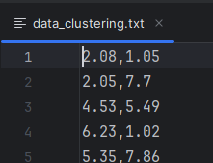
  - Створіть новий файл Python kmeans.py та імпортуйте такі пакети.
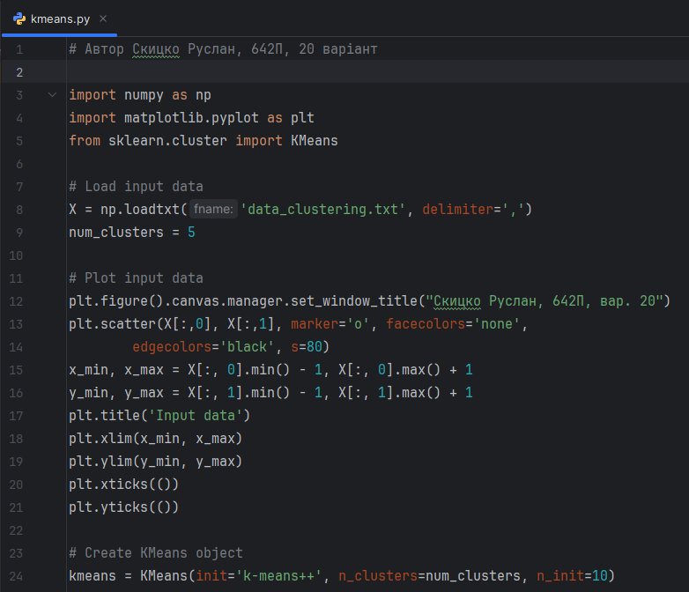
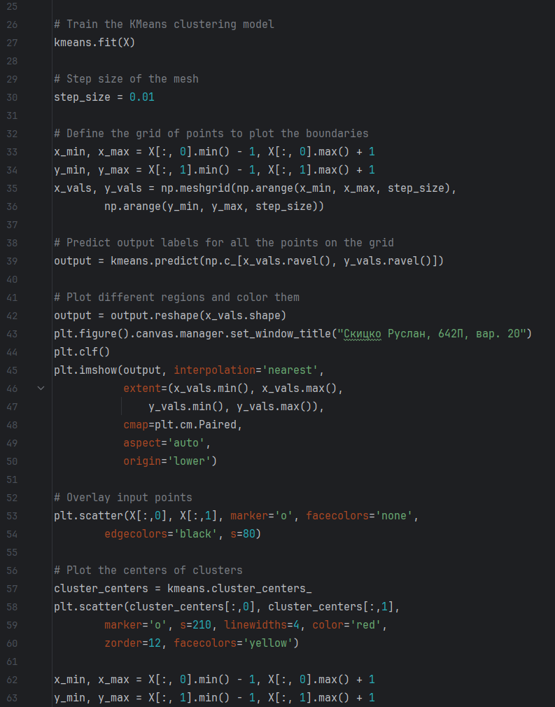
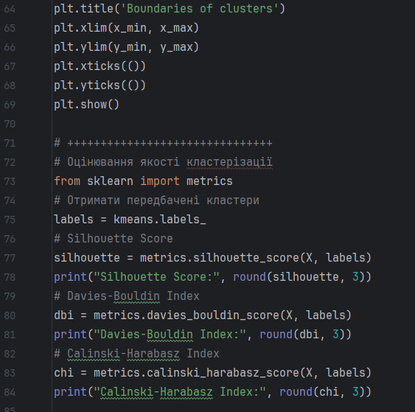

  - Повний код цього прикладу міститься в файл kmeans.py. Під час виконання коду на екрані відобразиться два графіка. Перший з них представляє вихідні дані. Це "сирі дані" без попереднього групування. На цьому етапі бачимо, чи можна візуально виділити групи.
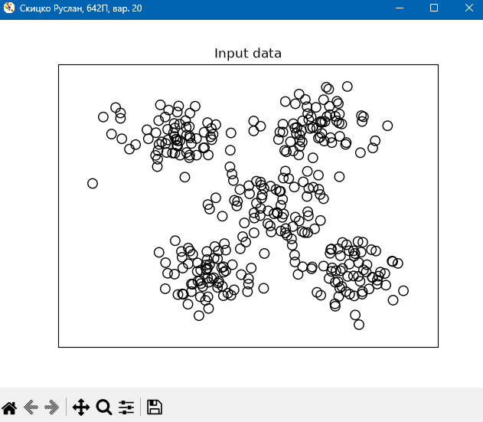
  - Другий графік представляє межі, отримані за методом k-середніх, кластери та їх центри суцільними червоними колами з жовтою заливкою. Цей графік візуалізує результати. Він показує розфарбовані області (кожен колір = один кластер), вихідні дані (чорні кружки) та центри кластерів (жовті точки з червоними контурами). Таким чином видно, як алгоритм розділив дані та де знаходяться центри груп. Проведемо інтерпретацію результатів. Якщо дані справді мають 5 природних груп, алгоритм їх правильно знайде. Якщо ж у даних менше або більше груп, то деякі кластери будуть "штучно" розтягнуті, а центри – посередині між точками. Межі кластерів завжди лінійні (перпендикулярні до лінії між центрами), бо KMeans базується на відстанях Евкліда.
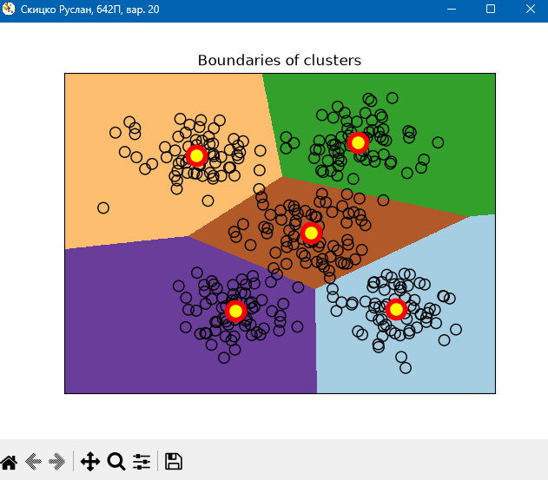
  - На консолі IDLE. Інтерпретацію показників якості кластерізації зазвичай проводять виходячи із таких рекомендацій:
  - метрика Silhouette Score має бути від –1 до 1. Чим ближче до 1, тим краща якість (кластер чітко відділений і щільний). Якщо Silhouette ≈ 0.7–1.0, то кластери добре відокремлені.
  - метрика Davies-Bouldin Index (DBI) чим менше, тим краще (значення 0 відповідає ідеальному розділенню). Якщо Davies-Bouldin < 1, то отримано якісні кластери.
  - метрика Calinski-Harabasz Index (CH) чим більше, тим краще (добре розділені й щільні кластери) особливо для великих даних.
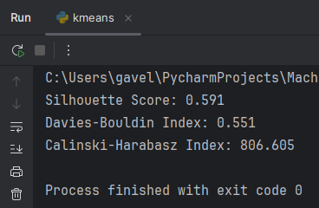
  - Висновок по результатах. Код виконує кластеризацію методом K-means з 5 центрами. Перший графік показує вихідні дані, другий – результат розбиття на області. Червоні точки з жовтою заливкою є центрами кластерів. Алгоритм добре працює для даних, які утворюють "круглі" або "кулясті" групи, але може давати неточності для витягнутих чи перехресних кластерів.
Пошук оптимального значення кількості кластерів даних з допомогою методу k-середніх.
  - Створіть новий файл коду kmeans_opt.py як копію попереднього проекту, де організуємо цикл по різних кількостях кластерів (k = 2…10), щоб обрати оптимальне значення k автоматично.
  - Початок коду буде співпадати з попереднім, тільки додамо списки для накопичення показників якості та діапазон змінення кількості кластерів.
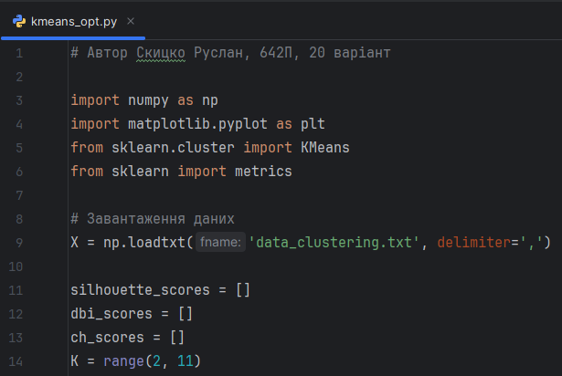
  - Додамо цикл, який перебирає різні значення k (кількість кластерів), обчислює метрики якості й допомагає вибрати оптимальне.
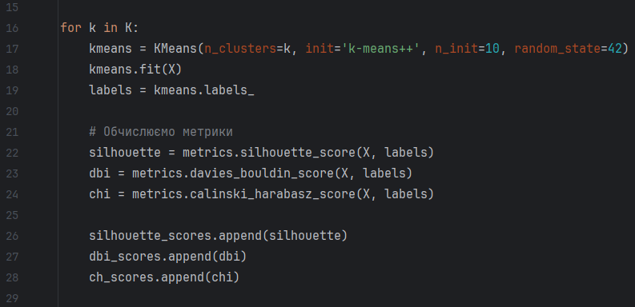
  - Візуалізацію отриманих списків показників якості кластерізації від кількості кластерів зробимо на трьох графіках, розташованих поруч один одному.
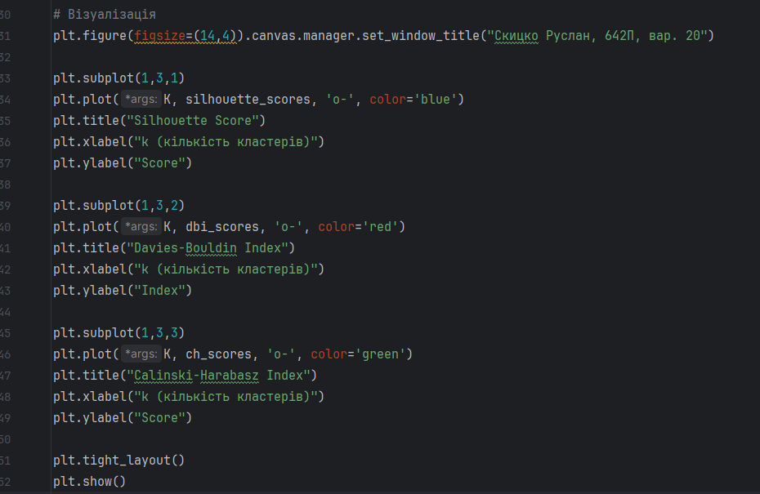
  - Виконаємо код. Діаграма з графіками відкриється у вікні.
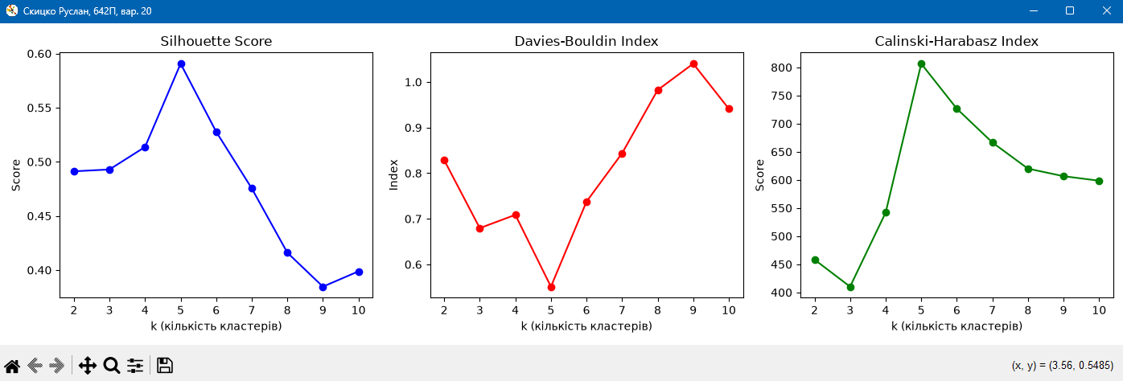
  - Для інтерпретації отриманих графічних результатів треба:
  - для Silhouette Score: шукати максимум, це й буде оптимальне k;
  - для Davies-Bouldin Index: шукай мінімум;
  - для Calinski-Harabasz Index: шукай максимум.
Якщо всі три метрики сходяться приблизно на одному значенні k, то це найкраща кількість кластерів для даних. Таким чином, оптимальним для нашого набору даних буде k = 5.
Оцінювання кількості кластерів з використанням методу зсуву середнього.
  - Оцінимо максимальну кількість кластерів у заданому наборі даних з допомогою алгоритму зсуву середньою. Для аналізу ми використовуємо дані, які містятьсяу у наданому файлі файлі data_clustering.txt. Це той самий файл, який ми задіяли в розділі, присвяченому методу k-середніх.
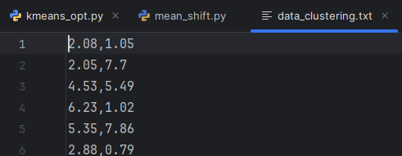
  - Файл коду mean_shift.py.
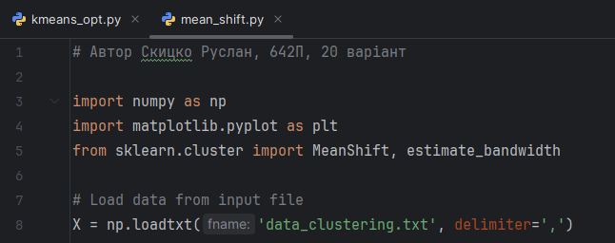
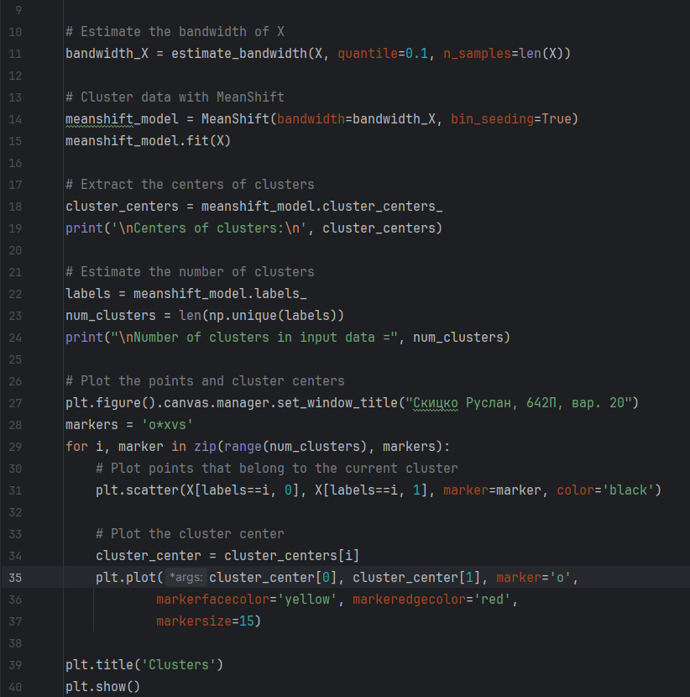
  - Графік, який представляє кластери та їх центри.
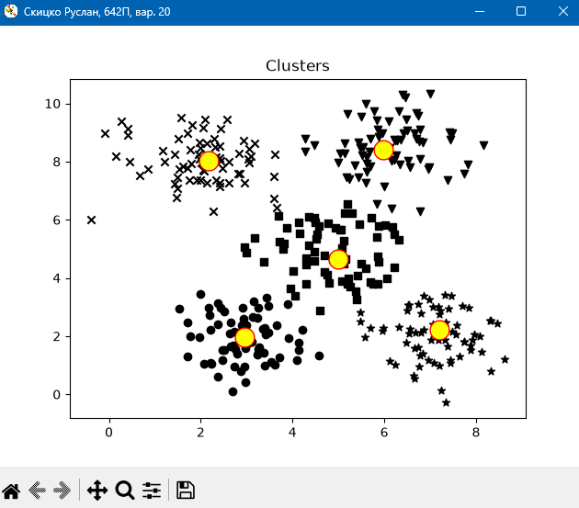
  - Результати у вікні терміналу.
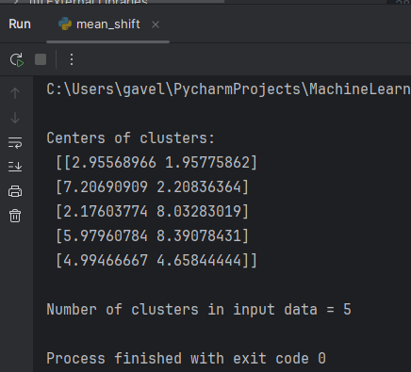
Оцінювання якості кластеризації за допомогою силуетних оцінок.
  - Якщо дані природним чином організовані у вигляді деякої кількості помітних кластерів, то вже одне їх візуальне дослідження дозволяє зробити певні висновки щодо їх властивостей.
Однак на практиці таке трапляється рідко. У реальних задачах ми маємо справу з величезною кількістю неструктурованих даних. Тому ми потребуємо якихось способів кількісної оцінки якості кластеризації.
Силуетна міра – це інтегральна характеристика зв'язності та поділу кластерів даних. Вона оцінює, наскільки добре кожна точка даних вписується у свій кластер. Силуетна оцінка (silhouette score) – це метрика, що вимірює ступінь подібності точки даних із власним кластером у порівнянні з іншими кластерами. Силуетна оцінка працює з будь-якою метрикою подібності.
Силуетна оцінка обчислюється для кожної точки даних за такою формулою:
силуетна оцінка = (p-q) / mах(р, q)
де р – середня відстань до точок найближчого кластера, частиною якого дана точка не є, а q – середня відстань до всіх точок кластера даної точки.
Значення силуетної оцінки знаходяться в межах від -1 до 1. Значення, близькі до 1, вказують на тісну схожість точки даних з іншими точками даного кластера, тоді як значення, близькі до -1, вказують на відсутність такої схожості.
Сказане можна інтерпретувати так: якщо ви отримали занадто багато точок з негативною силуетною оцінкою, то це може означати, що результуюча кількість кластерів занадто мала або занадто велика. У подібних ситуаціях слід знову запустити алгоритм для знаходження оптимальної кількості кластерів.
  - Дані, які містяться у файлі data_quality.txt.
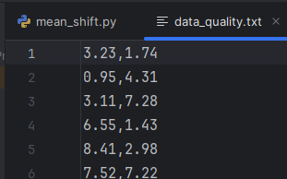
  - Файл коду Python clustering_quality.py.
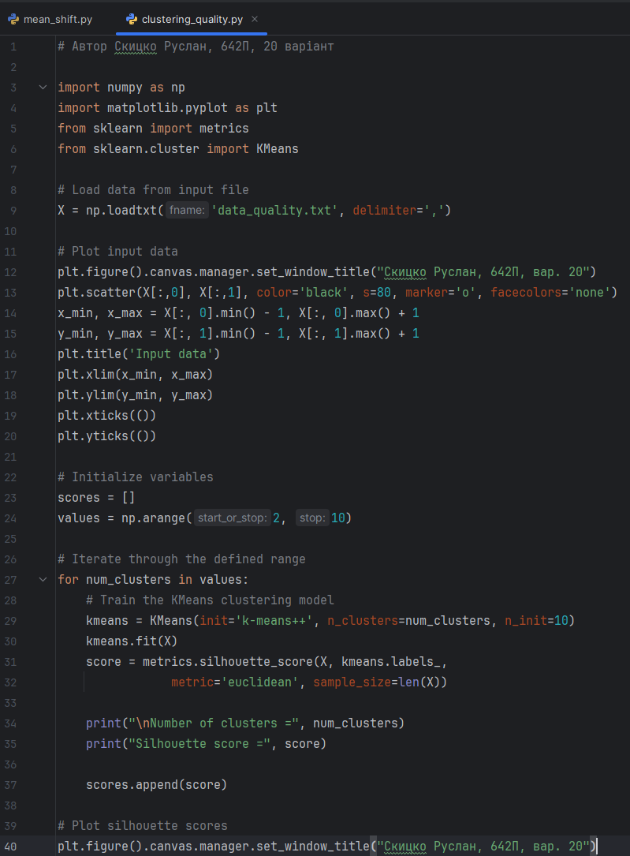
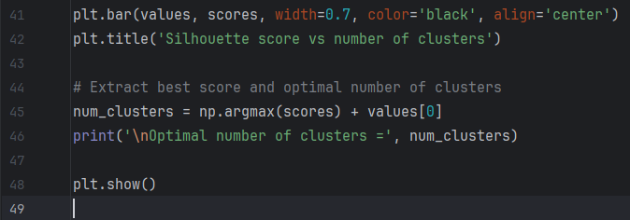
  - Графік набору даних.
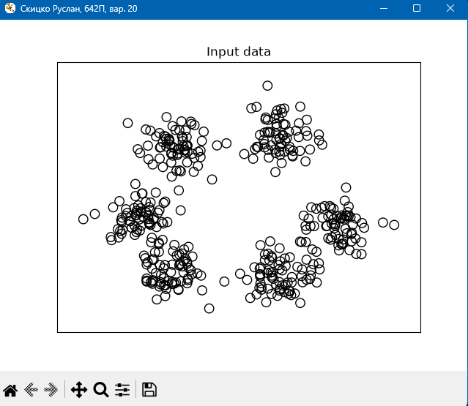
  - Екранний знімок з оцінками якості від кількості кластерів.
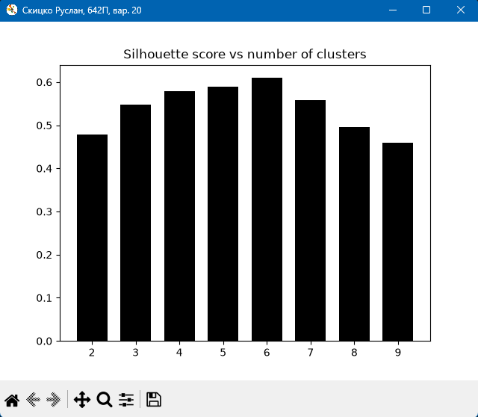
  - Результати у вікні терміналу.
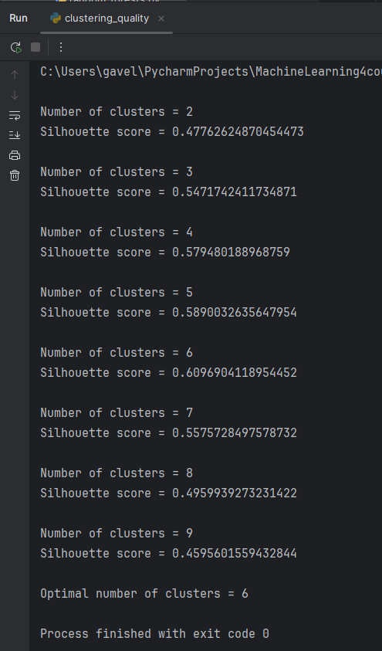

Створення класифікатора на основі гауссівської змішаної моделі.
  - Файл коду Python gmm_classifier.py.
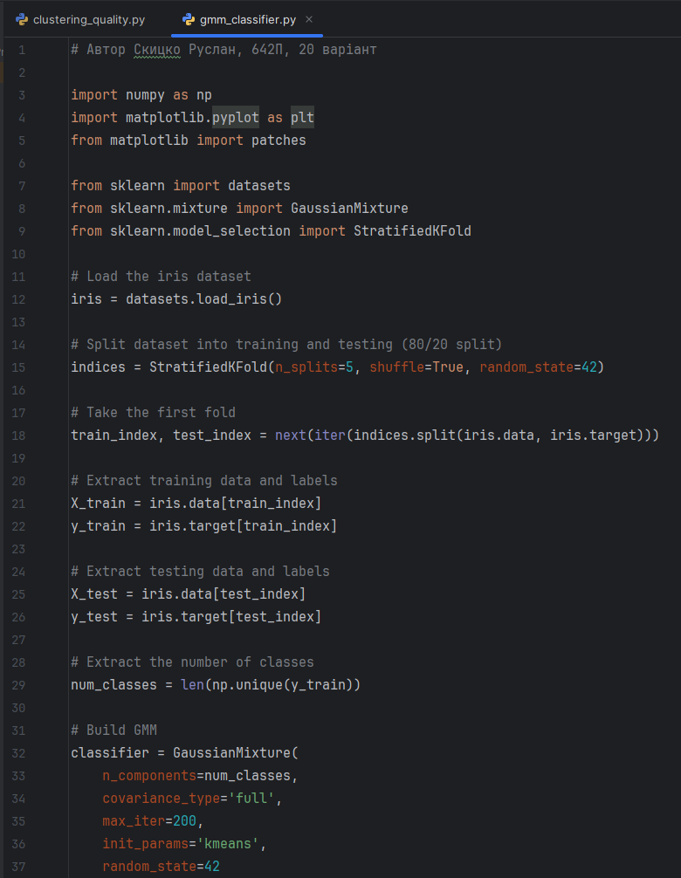
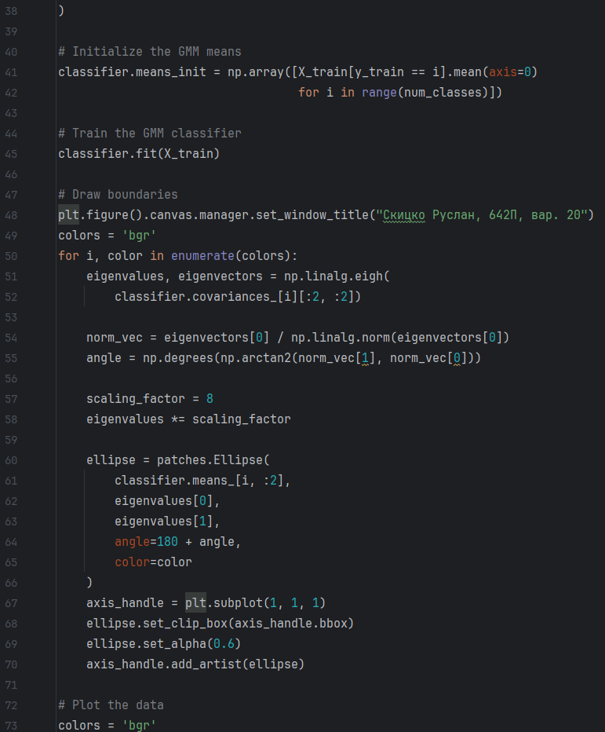
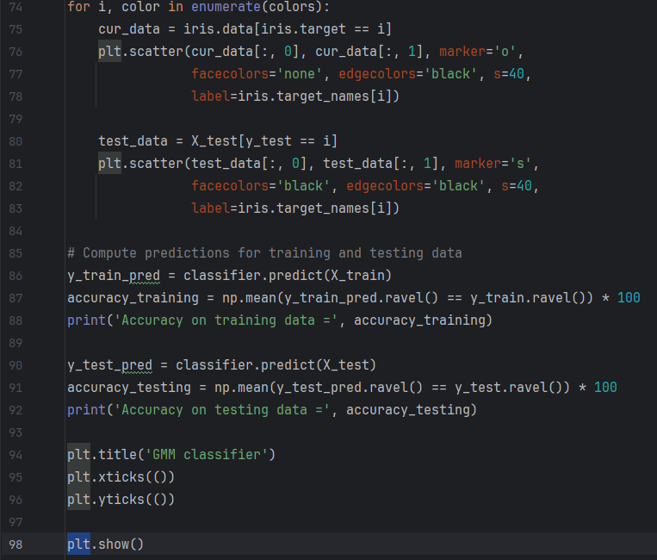
  - Вихідні дані включають три розподіли. Ці базові розподіли вихідних даних представлені трьома еліпсами різних розмірів.
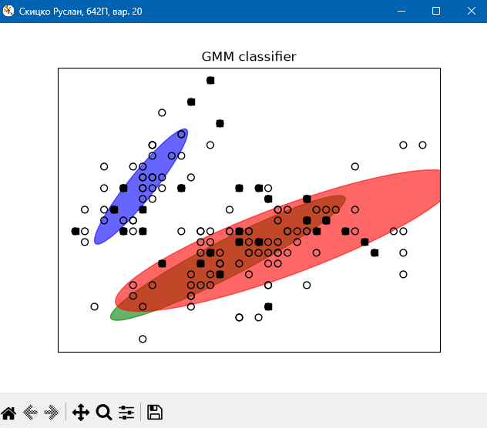
  - На графіку видно результат роботи GMM-класифікатора на даних Iris. Ми бачимо:
  - Три еліпси (синій, червоний, зелений).
  - Це апроксимація трьох гауссових компонент (кожна відповідає одному з класів квітки).
  - Еліпси показують центри та орієнтацію кластерів (за коваріаціями).
  - За формою видно, що одна компонента зовсім маленька – модель їй “виділила” мало місця.
  - Білі кружки (◯).
  - Це навчальні дані.
  - Вони розкидані по трьох “справжніх” класах Iris.
- Частина з них добре накривається еліпсами, частина – ні.
  - Чорні квадрати (■).
- Це тестові зразки.
- Вони використані для перевірки класифікації.
- Можна побачити, що деякі квадрати лежать в “чужих” еліпсах → модель іноді плутає класи.
Основна проблема, яку видно на малюнку – GMM "змішав" другий і третій класи: вони накладаються один на одного й модель виділила величезний червоний еліпс, що накриває обидва. Це очікувано, бо ці два класи (Iris versicolor та Iris virginica) значно більше схожі між собою, ніж перший (Iris setosa). Саме тому один з еліпсів став дуже великим, а інший “стиснувся”.
Тлумачення. На тренувальних даних точність була, ймовірно, високою (≈90–95%), але на тестових вона падає через перекриття кластерів. Тобто GMM добре відділяє Setosa (синій кластер), але плутає Versicolor та Virginica. Це класична ситуація для даних Iris: навіть більш сучасні методи (SVM, дерева) іноді мають проблеми між цими двома класами.
Висновок. Гауссові суміші можуть непогано описати розподіл класів, але якщо класи мають сильне перекриття (як у Iris versicolor/virginica), GMM не здатен їх чітко розділити. Для покращення можна: використати більше ознак (наприклад, 3D чи 4D простір, а не тільки 2 перші координати); застосувати більш складний класифікатор (SVM, Random Forest); зробити попередній аналіз (наприклад, PCA для візуалізації).
  - На терміналі виведені такі результати.
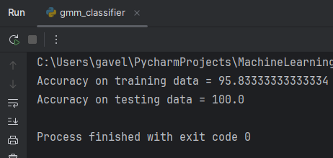
  - Можна порівняти картинку з цифрами на терміналі.
  - Точність на тренувальних даних Training accuracy = ~95.8%.
- Це означає, що на тренувальній вибірці ≈4.2% прикладів класифікатор визначив неправильно.
- Помилки, скоріш за все, з’явилися саме між Versicolor та Virginica, бо їх розподіли сильно перекриваються.
- Тобто GMM не ідеально "вивчив" тренувальні дані, але загалом зробив дуже непогано.
  - Testing accuracy = 100%.
- На тестовій вибірці всі приклади були віднесені правильно.
- Це виглядає дуже добре, але треба бути обережним:
  - Тестова вибірка відносно невелика (1/5 від всіх даних).
  - Могло просто "пощастити", що у цьому конкретному розбитті тестові зразки добре лягли на модельні еліпси.
  - Якщо зробити інший спліт даних, результат може змінитися.
  - Як співвідноситься з графіком?
- На візуалізації ми бачимо еліпси з перекриттям – модель потенційно може плутати класи.
- Але ті точки, які потрапили у тест (чорні квадратики), виявилися правильно класифікованими – тому і вийшло 100%.
- Це не суперечить графіку: картинка показує “ризик плутанини”, але на конкретній підвибірці все співпало вдало.
  - Висновок:
- Модель добре навчається (95–96% точності на train).
- Вона чудово відпрацювала на цьому тестовому спліті (100%), але це не гарантує, що завжди буде ідеально.
- Для більш об’єктивної оцінки треба застосувати k-fold cross-validation і подивитися середню точність.
Знаходження підгруп на фондовому ринку з використанням моделі поширення подібності.
  - Використаємо модель поширення подібності для знаходження підгруп серед учасників ринку. Як керуюча ознака будемо використовувати варіацію котирувань між відкриттям та закриттям біржі. Знадобиться окремий пакет mplfinance. Встановіть з командного рядку Windows потрібний пакет командою pip install mplfinance yfinance.
  - В програмі будуть використовуватися прив'язки символічних позначень компаній до повних назв, які містяться у наданому файлі company_symbol_mapping_clean.json.
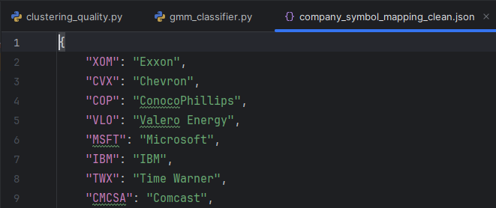
  - Створіть класифікатор на основі змішаної гауссівської моделі. Створіть новий файл Python stocks_new.py та імпортуйте такі пакети.
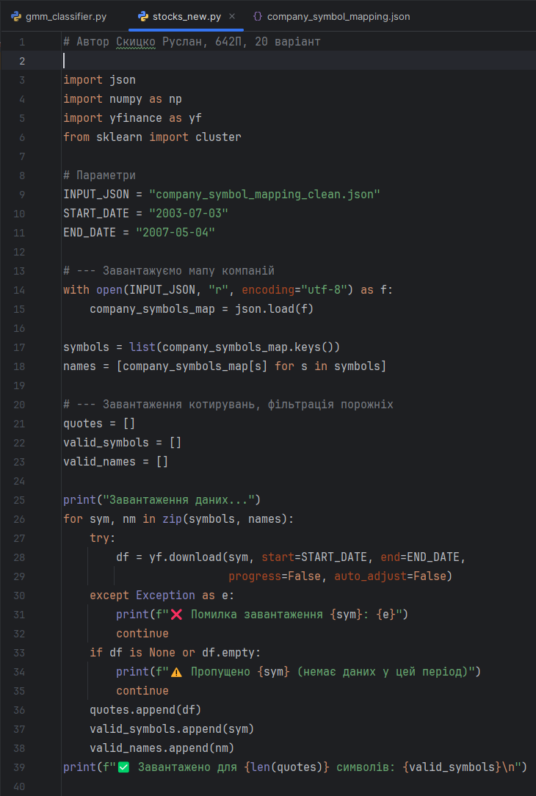
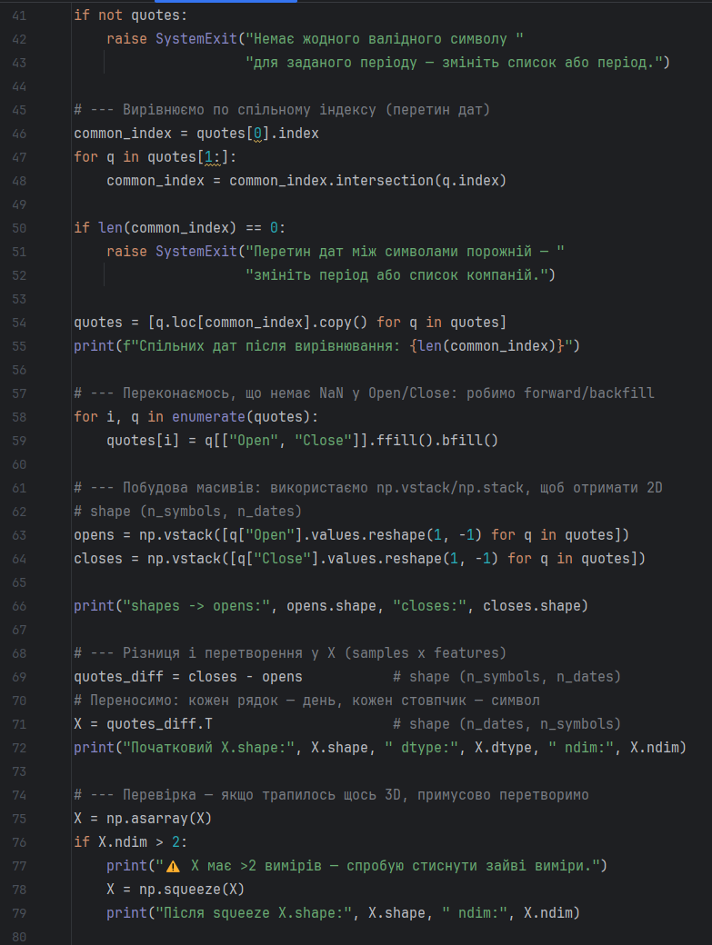
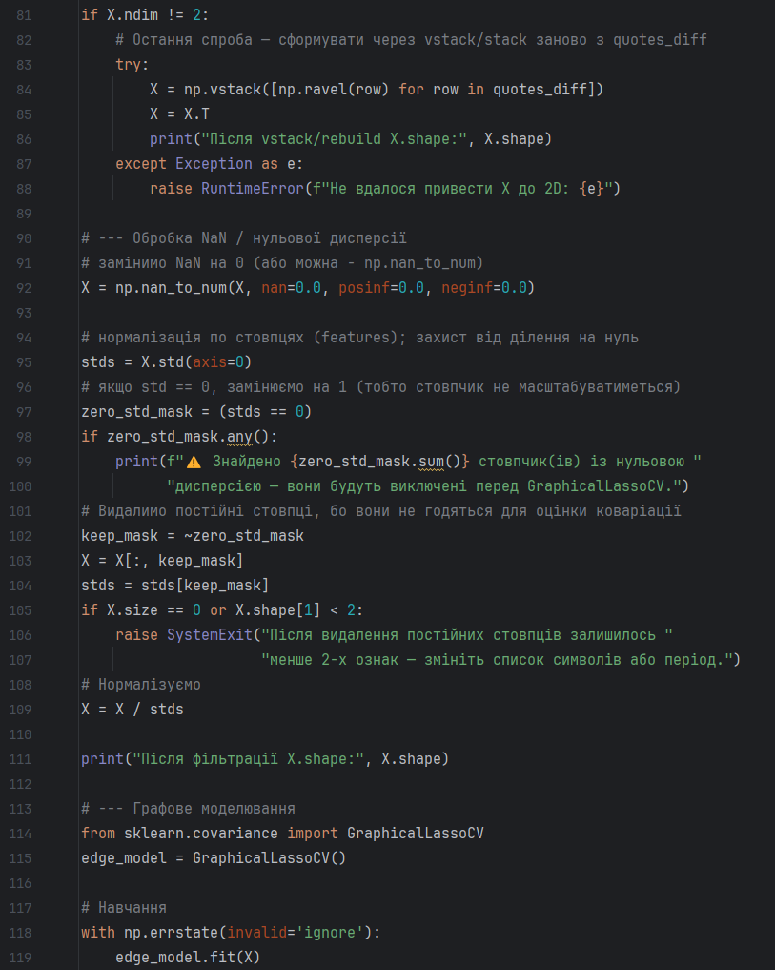
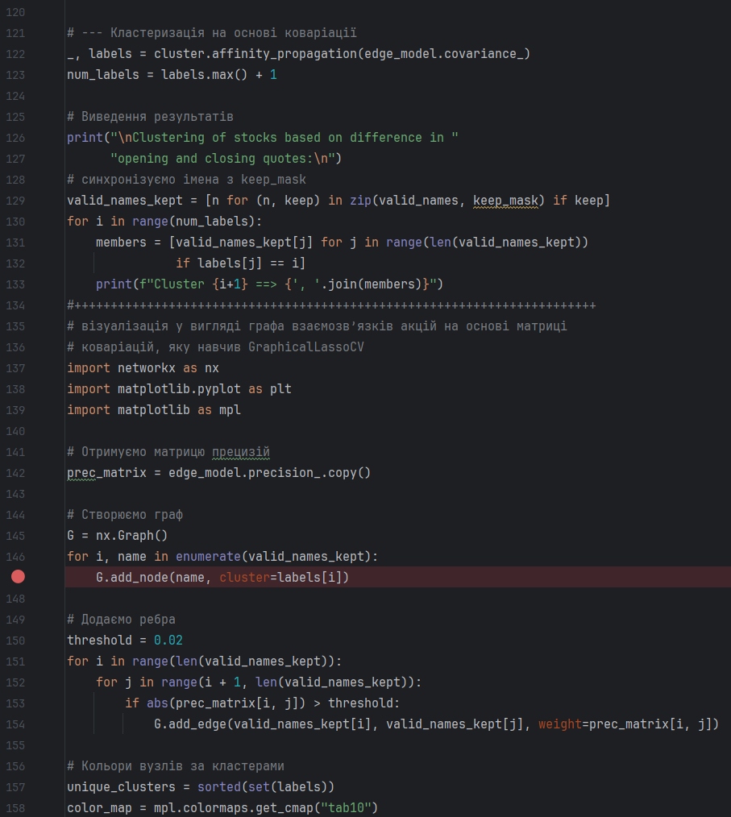
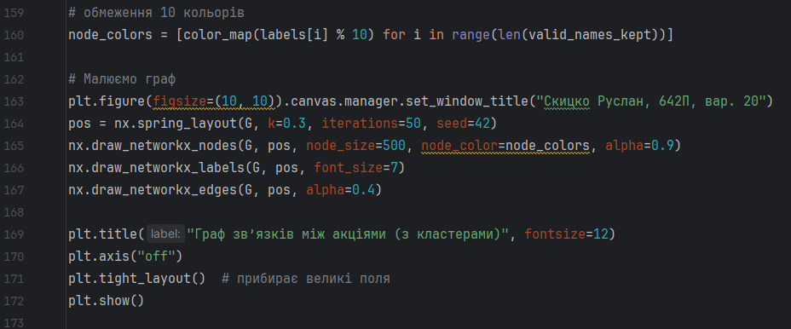
  - Спочатку на термінал IDLE виходить довідкова інформація про перебіг завантаження і попередньої фільтрації даних.
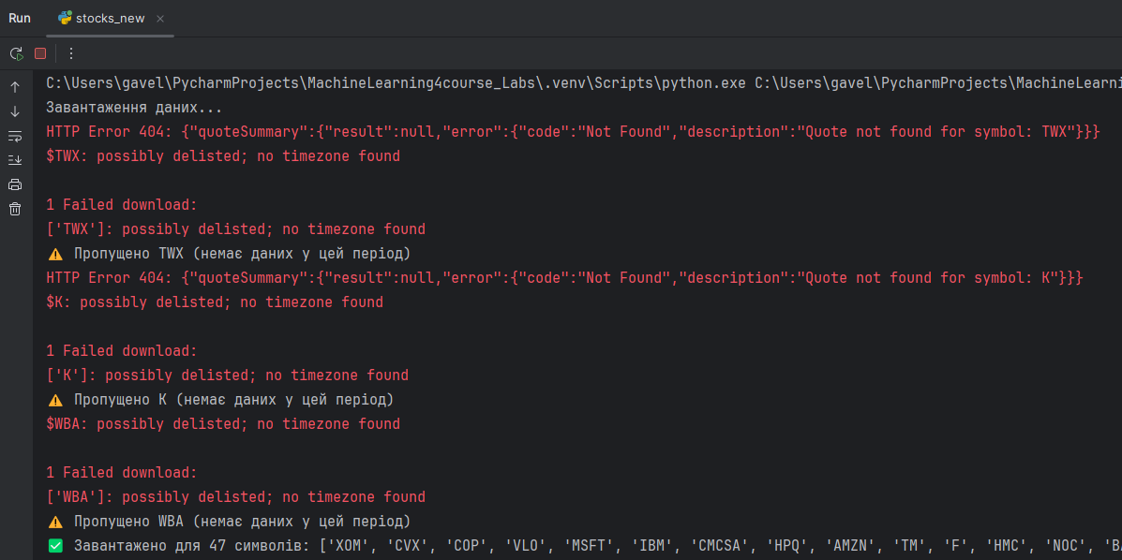
  - Далі виведено результати кластерізації.
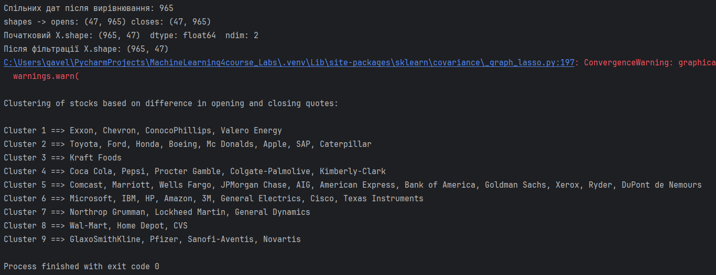
  - Інтерпретуємо отримані кластери. Кластеризація йде на основі різниці між ціною закриття і відкриття (Close – Open), тобто за динамікою денних коливань.
  - Cluster 1 (Exxon, Chevron, ConocoPhillips, Valero Energy) → класичний кластер нафтових компаній. Їх акції рухаються схожим чином, реагуючи на нафтові ціни.
  - Cluster 2 (Toyota, Ford, Honda, Boeing, McDonald’s, Apple, SAP, Caterpillar) → трохи «змішаний» кластер. Тут є автопром, авіація та навіть Apple/САТ – можливо, їх об’єднує циклічність (споживчий попит, промвиробництво).
  - Cluster 3 (Kraft Foods) → поодинокий кластер. Kraft у цей період поводився специфічно (відокремлена динаміка).
  - Cluster 4 (Coca-Cola, Pepsi, Kellogg, Procter & Gamble, Colgate, Kimberly-Clark) → «споживчі товари широкого вжитку» (FMCG). Вони демонструють схожі щоденні коливання.
  - Cluster 5 (Time Warner, Comcast, Marriott, Wells Fargo, JPMorgan, AIG, AmEx, Bank of America, Goldman Sachs, Xerox, Wal-Mart, Home Depot, Ryder, DuPont) → мікс медіа + банки + рітейл. Тут видно сильну кореляцію у фінансовому секторі (банки рухалися дуже синхронно в цей час).
  - Cluster 6 (Microsoft, IBM, HP, Amazon, 3M, GE, Cisco, Texas Instruments) → технології + індустріальні компанії (3M, GE). У них схожа динаміка, і вони часто групуються разом у фінансових дослідженнях.
  - Cluster 7 (Northrop Grumman, Lockheed Martin, General Dynamics) → чисто «оборонний сектор». Дуже логічний кластер.
  - Cluster 8 (Walgreen, CVS) → фармацевтичний рітейл (аптеки). Очікувано разом.
  - Cluster 9 (GlaxoSmithKline, Pfizer, Sanofi, Novartis) → фармацевтичні виробники. Чистий кластер Big Pharma.
Висновок: модель добре «впіймала» галузеві групи (нафта, фарма, оборонка, FMCG). У деяких кластерах трапляється мікс (Cluster 2, Cluster 5, Cluster 6) – це пояснюється або схожим циклічним патерном у прибутках/попиті, або статистичними ефектами.
  - У результаті виконання коду, крім того ж текстового виведення на терміналі, буде ще виведено граф. Тут вузли – це компанії, ребра – зв’язки, знайдені моделлю (якщо акції сильно пов’язані між собою у своїй динаміці). Щільні підграфи зазвичай відповідають цілим секторам (енергетика, фарма, банки). Розфарбування вузлів за кластерами на графі одразу показує, які компанії належать до яких груп. Кожна група компаній (кластер) матиме свій колір. Компанії, що сильно пов’язані між собою, будуть з’єднані ребрами. Сектори на графі утворять «острівці» одного кольору.
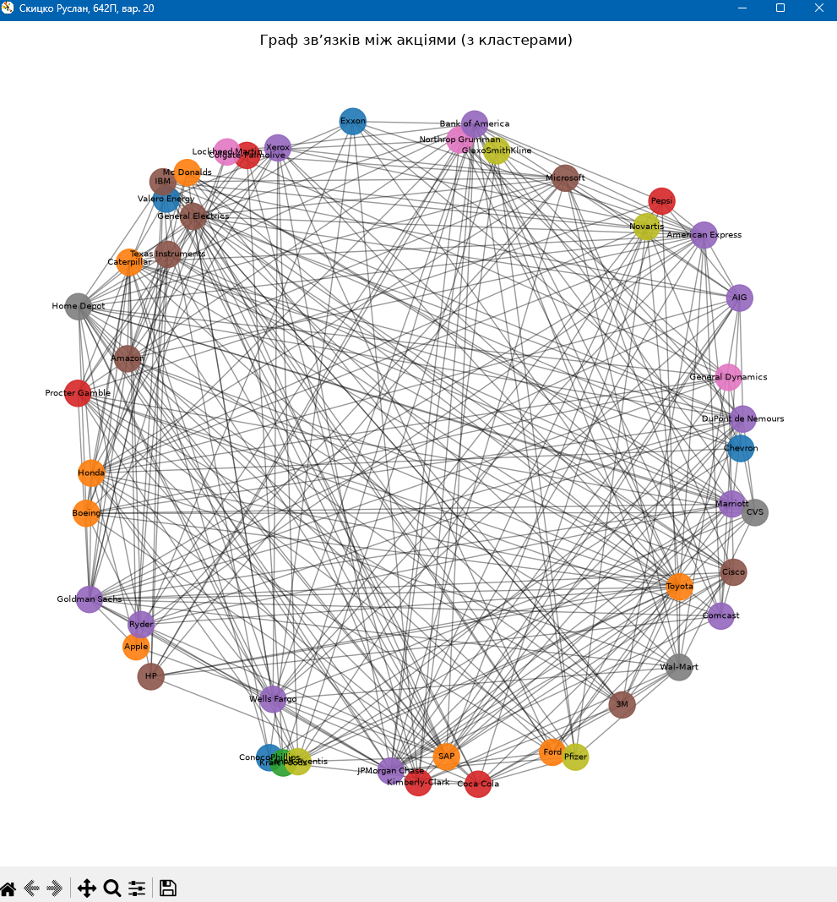
Сегментування ринку на основі моделей покупок.
  - Як приклад застосування методик машинного навчання без вчителя ми розглянемо сегментування ринку на основі даних про звички купівлі споживачів. У наданому файлі sales.csv містяться необхідні нам дані про кількість товару, проданого в різних магазинах одягу. CSV (Comma-Separated Values) – це текстовий формат для зберігання табличних даних, де значення в рядках розділяються роздільником, найчастіше комою, а кожен рядок представляє окремий запис або рядок таблиці. CSV-файли можна створювати та відкривати в будь-якому текстовому редакторі або програмі для роботи з електронними таблицями, наприклад Microsoft Excel. Цей формат легко переносить дані між різними програмами, що робить його універсальним обмінюватись інформацією.
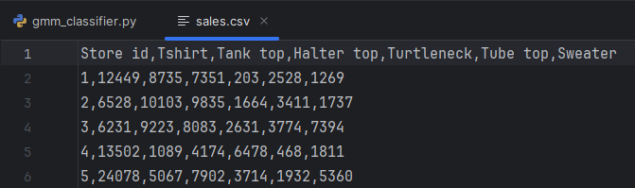
  - Наша мета – визначити стереотипи поведінки покупців та сегментувати ринок на основі інформації про обсяги продажу товарів у цих магазинах. Текстовий файл коду модуля на Python market_segmentation.ру та імпортуйте такі пакети.
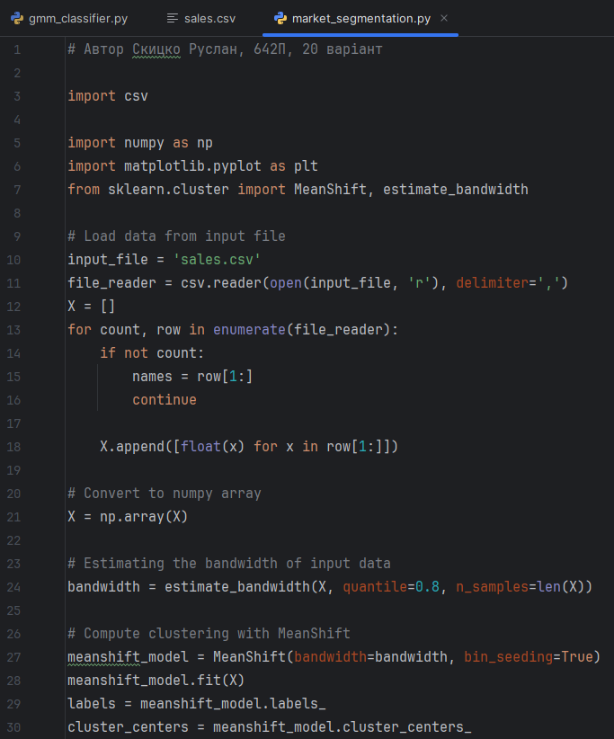
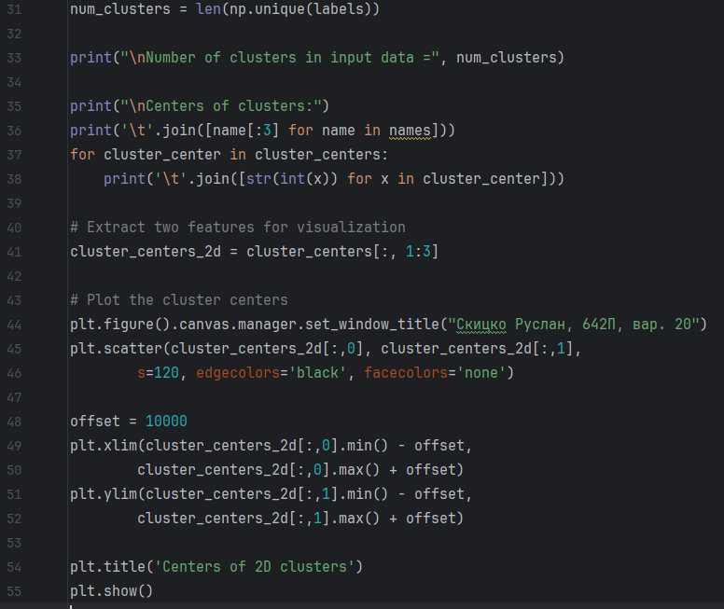
  - На графіку показані центри кластерів у 2D (для двох вибраних товарів), щоб можна було наочно побачити різницю між групами.
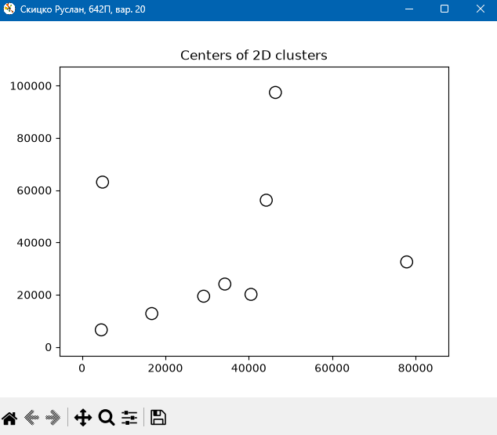
  - Що зображено на графіку. По осьовій X – середні продажі одного товару (наприклад, Tan). По осьовій Y – середні продажі іншого товару (наприклад, Hal). Кожне коло – це центр кластера, тобто усереднені значення продажів по цим двом товарам у певній групі.
Як інтерпретувати. Розташування точок показує співвідношення попиту на два товари: якщо точка розташована ближче до осі X, то у цьому кластері Tan продається більше, ніж Hal. Якщо точка ближче до осі Y, то Hal лідирує. Якщо точка десь по діагоналі – обидва товари мають приблизно схожий рівень продажів. Віддаленість від початку координат (0,0) показує загальний обсяг продажів у цьому кластері. Кластери у верхній частині графіка – високі продажі Hal. Кластери праворуч – високі продажі Tan.Точки посередині – помірні значення обох.
Що видно саме з цього графіка. Є кластери з дуже великими продажами Hal (точка майже на рівні 100000 по осі Y). Є кластери з дуже великими продажами Tan (точка далеко праворуч, ~80000). Більшість кластерів згруповані ближче до центру – помірні продажі обох товарів. Це підтверджує, що MeanShift знайшов різні групи магазинів/клієнтів, де:
  - одні масово купують Hal;
  - інші віддають перевагу Tan;
  - решта має збалансований попит.
Таким чином, графік дозволяє візуально відрізнити сегменти ринку за двома товарами: де домінує якийсь один, а де попит більш рівномірний.
  - У вікні терміналу з'явиться така інформація.
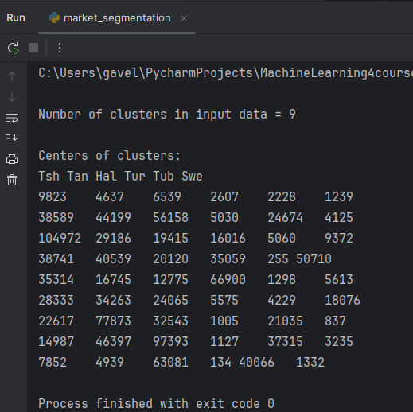
  - Проінтерпретуємо роботу по сегментації ринку. У коді дані про продажі (sales.csv) завантажено у матрицю X. Використано алгоритм MeanShift clustering, який автоматично визначає кількість кластерів (на відміну від K-Means, де k задається вручну). Після навчання виведено:
  - кількість знайдених кластерів;
  - координати центрів кластерів (усереднені значення продажів по товарах для кожної групи).
Результати на консолі:
  - алгоритм виявив 9 різних кластерів у даних продажів;
  - виведені центри кластерів по товарах (стовпці): Tsh → T-shirts (футболки); Tan → Tans (можливо, танки або інший товар); Hal → Halter tops; Tur → Turbans; Tub → Tubes; Swe → Sweaters;
  - на прикладі першого центру: Tsh=9823, Tan=4637, Hal=6539, Tur=2607, Tub=2228, Swe=1239. Це означає, що в цьому кластері середні продажі футболок ~9823, светрів ~1239 тощо.
Інтерпретація кластерів. Кластери відрізняються масштабом продажів:
Наприклад:
  - 2-й центр: 38589, 41419, 56158, ... → дуже великі обсяги продажів (кластер магазинів/регіонів з високим попитом).
  - 9-й центр: 7852, 4939, 63081, 134, ... → великий дисбаланс (Hal ≈ 63 тис., решта дуже малі).
  - Деякі кластери збалансовані, інші – "перекошені" в бік одного-двох товарів. Наприклад:
  - 4-й центр: 38741, 40539, 20120, 35059, 255, 50710 → великий акцент на Swe (светри).
  - 7-й центр: 22617, 77873, 32543, 1005, 21035, 837 → величезні продажі Tan (77 тис.) при низьких продажах Swe.
Висновки по результатах.
  - Алгоритм MeanShift автоматично знайшов 9 груп покупців/магазинів за стилем продажів.
  - Кластери відрізняються стратегіями продажів: одні мають збалансований попит на всі товари, інші сильно перекошені (наприклад, дуже великі продажі лише одного товару).
Це можна використати для:
  - сегментації клієнтів (який товар найпопулярніший у групі);
  - планування маркетингу (цільові акції під певні групи);
  - оптимізації запасів товару для різних магазинів.
Висновки.
Ми дізналися про те, що таке кластеризація та як кластеризувати дані за допомогою методу k-середніх. Після цього було показано, як оцінити кількість кластерів за допомогою алгоритму середнього зсуву. Ми обговорили силуетні оцінки та показали, як вони використовуються для оцінювання якості кластеризації. Ми дізналися про те, що таке змішані моделі Гауса. Нарешті, ми застосували алгоритм середнього зсуву для сегментування ринку на основі інформації про стереотипи поведінки покупців.

